MÁY CẮT LASER CNC
Máy Cắt Laser CNC Procut trang bị bàn thay đổi tự động được thiết kế bao gồm hai phần: di chuyển ngang (thời gian di chuyển khoảng 13-15s) và di chuyển dọc theo chiều lên xuống (thời gian di chuyển khoảng 4-6s). Hiện nay, để tăng hiệu quả sản xuất, giảm chi phí trong ứng dụng cắt những vật liệu mỏng với yêu cầu về độ chính xác không quá cao, các doanh nghiệp sẽ lựa chọn giải pháp điều khiển trục Z của mỏ cắt di chuyển theo chiều lên xuống thay vì di chuyển bàn cắt.
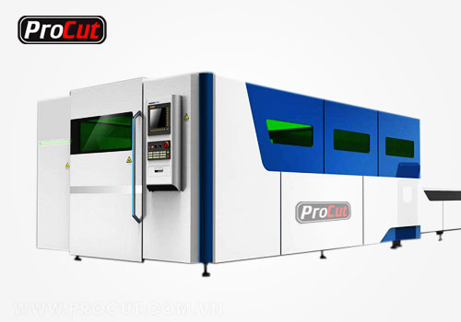
Tư vấn và báo giá sản phẩm máy cắt Laser CNC miễn phí: 024.37738362
VN-J cam kết chế tạo ra những dòng sản phẩm máy cắt Laser CNC => Giá cả cạnh tranh, sản phẩm chất lượng nhất thị trường Việt Nam
QUÝ KHÁCH HÀNG CÓ NHU CẦU VUI LÒNG LIÊN HỆ CHUYÊN GIA CỦA CHÚNG TÔI ĐỂ ĐƯỢC TƯ VẤN PHƯƠNG ÁN THIẾT KẾ MÁY CẮT LASER CNC PHÙ HỢP

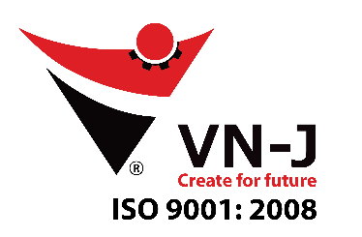

CÔNG TY CỔ PHẦN CƠ KHÍ CHÍNH XÁC VN-J
Địa chỉ: Tổ Yên Phúc, Phường Biên Giang, Quận Hà Đông, TP Hà Nội
Điện Thoại: +84.24.37738362 – Fax: +84.24.37738364
Website: www.procut.com.vn - Email: info@procut.com.vn

